PROPUESTA DE PROYECTO DE MACHINE LEARNING:
OPTIMIZACIÓN OPERATIVA MIBICI GUADALAJARA
Operaciones de Inteligencia Artificial (TC5061) — Maestría en Inteligencia Artificial Aplicada
Tecnológico de Monterrey
Equipo: | Equipo 30
Proyecto / Sistema: | Plataforma MLOps MiBici (Área Metropolitana de Guadalajara)
Pregunta Focalizada: | Pregunta 2: Predicción anticipada (2 horas) de riesgo de estaciones
Repositorio Oficial de GitHub: | https://github.com/Diegob059/TC5061-Proyecto-Equipo30
Pull Request de Revisión Final: | https://github.com/Diegob059/TC5061-Proyecto-Equipo30/pull/6
Fecha de Entrega: | Octubre de 2026

1. Definición del Problema de Machine Learning
El sistema público de bicicletas compartidas MiBici en el Área Metropolitana de Guadalajara (AMG) enfrenta una severa asimetría en la demanda entre estaciones origen y destino durante los picos de movilidad matutinos y vespertinos. Esta dinámica provoca dos fallas críticas en la prestación del servicio: el desabasto (estación sin bicicletas disponibles para iniciar viaje) y la saturación (estación colapsada sin anclajes libres para finalizar viaje y entregar la bicicleta). Actualmente, la logística de rebalanceo operada mediante furgonetas y personal en campo actúa de forma puramente reactiva tras quejas ciudadanas.
1.1 Formulación de las Tres Preguntas del Proyecto (P1, P2 y P3)
El proyecto colaborativo del Equipo 30 estructura tres problemas analíticos complementarios para resolver la operación integral del sistema:
- • Pregunta 1 (P1): ¿Cuál es la demanda agregada de viajes por zona horaria en el AMG? (Predicción y pronóstico global de viajes).
- • Pregunta 2 (P2 - Implementación Focalizada): ¿Una estación estará en riesgo de quedarse sin bicicletas o sin anclajes en un periodo futuro de 2 horas hacia adelante? (Clasificación multiclase de riesgo operativo con penalización asimétrica).
- • Pregunta 3 (P3): ¿Cuáles son los perfiles funcionales y patrones de movilidad característicos de las estaciones para planificar zonas de despacho? (Clustering no supervisado y segmentación de estaciones).
1.2 Delimitación Exacta de la Pregunta 2 (Qué, Para Quién y Por Qué)
• Qué se predice: Un estado de riesgo operativo multiclase en una ventana futura anticipada de 2 horas hacia adelante (t+1, t+2). El target predice el ratio del flujo neto proyectado sobre la capacidad física de la estación: Ratio = Δnet / Capacidad_estación, clasificando la estación en: Clase 1 (Riesgo de Desabasto / Vacío, Ratio <= -0.50), Clase 2 (Riesgo de Saturación / Lleno, Ratio >= 0.50), y Clase 0 (Operación Normal, -0.50 < Ratio < 0.50).
• Para quién se predice: Despachadores del Centro de Control de Operaciones (CCO) y conductores de las cuadrillas de camionetas de rebalanceo de MiBici (AMIM / IMEPLAN). Como beneficiario secundario se beneficia el usuario ciclista que percibe disponibilidad continua.
• Por qué se predice: La flota de camionetas de balanceo es limitada en comparación con las 470 estaciones activas. Esperar a que una estación quede vacía genera usuarios varados, quejas públicas y desincentiva el transporte sustentable. Predecir con 2 horas de anticipación otorga la ventana operativa necesaria para enrutar proactivamente las unidades antes de que ocurra la falla del servicio.
2. Machine Learning Canvas (Metodología de Louis Dorard v1.2)
Para garantizar una alineación rigurosa entre las restricciones del negocio y el modelado técnico, se completó el Machine Learning Canvas oficial (v1.2), preservado en docs/docs/Machine Learning Canvas (v1.2).docx y en references/p2_machine_learning_canvas.docx. A continuación se sintetizan sus 10 bloques estratégicos:
Bloque del Canvas | Definición para MiBici (Pregunta 2)
1. Propuesta de Valor  (Value Proposition) | Anticipar con 2h de holgura el desabasto y saturación en estaciones para enrutar furgonetas antes de la falla. Elimina rebalanceo reactivo y maximiza disponibilidad de bicicletas y anclajes en el AMG.
2. Tarea de Predicción  (Prediction Task) | Clasificación Multiclase Supervisada a nivel estación-hora (s, t). Horizonte: 2 horas (t+1, t+2). Target: Ratio = Δnet / Capacidad. Clases: 1-Desabasto (Ratio <= -0.50), 2-Saturación (Ratio >= 0.50), 0-Normal.
3. Decisiones y Acciones  (Decisions) | Alerta automática si P(Desabasto) >= 0.50 o P(Saturación) >= 0.50. Priorización por Severidad = P(Riesgo) x Capacidad. CCO asigna rutas de abastecimiento/desahogo a camionetas. Grupo control: 5%.
4. Recolección de Datos  (Data Collection) | Scraping y descarga automatizada con fallback en src/data/p2_download_raw_data.py. 21 meses de viajes (2025 completo + 2026 a sep: 7.89M registros). Hashes SHA-256 en references/p2_data_manifest.json.
5. Fuentes de Datos  (Data Sources) | Datos Abiertos MiBici: CSVs mensuales transaccionales (Viaje_Id, timestamps, origen, destino). Catálogo de nomenclatura 2026_09 (id, lat, lon, capacidad). Calendario oficial de festivos y ciclovías.
6. Características  (Features - t <= 0) | Rejilla continua 470 estaciones x 15,312 horas con Zero-Filling. 17 predictores: Lags demanda/oferta (1, 2, 24, 168h), medias móviles balance (3h, 12h) con shift(1) para zero data leakage, y componentes cíclicas sin/cos.
7. Construcción de Modelos  (Building Models) | 1 modelo global multiclase LGBMClassifier con class_weight='balanced' para penalizar errores en clases minoritarias (< 1% prevalencia). Re-entrenamiento mensual o disparado si Macro F1 < 0.35.
8. Generación de Predicciones  (Making Predictions) | Inferencia por lotes programada cada hora al minuto :55. Latencia < 10 segundos para 470 estaciones. Salida serializada en data/processed/p2_test_predictions.parquet.
9. Simulación de Impacto  (Impact Simulation) | Costos asimétricos: Falso Negativo es crítico (usuario varado); Falso Positivo es de bajo impacto (inspección preventiva < $50 MXN). Validación en test 2026 (3.08M filas). Criterio: Recall en riesgo >= 85%.
10. Monitoreo y Linaje  (Monitoring) | KPIs de negocio: reducción 25% viajes frustrados y 30% horas críticas. Métricas ML: Macro F1 semanal en MLflow. Monitor de deriva con pruebas Kolmogorov-Smirnov sobre demanda horaria.
3. Selección y Definición del Dataset
Para responder a los criterios de evaluación de excelencia, a continuación se detallan exhaustivamente los cuatro ejes formales del conjunto de datos:
- 1) Fuente de Datos: Portal oficial del Gobierno del Estado de Jalisco y la Agencia Metropolitana de Infraestructura para la Movilidad (AMIM): https://www.mibici.net/es/datos-abiertos/. La ingesta se automatiza mediante el módulo src/data/p2_download_raw_data.py, el cual implementa scraping resiliente de los hipervínculos mensuales junto con un mecanismo determinístico de fallback.
- 2) Tamaño y Dimensionalidad: El volumen histórico abarca 21 meses de operación comprendidos entre el 1 de enero de 2025 y el 30 de septiembre de 2026. Contiene 7,890,248 viajes individuales y un catálogo físico de 470 estaciones activas. Al construir la rejilla espacio-temporal continua (470 estaciones x 15,312 horas), el dataset estructurado totaliza 7,196,640 observaciones.
- 3) Variables Principales: Variables transaccionales: Viaje_Id (identificador único), Inicio_del_viaje y Fin_del_viaje (marcas de tiempo), Origen_Id y Destino_Id (claves foráneas de estación). Variables de catálogo: id, name, latitude, longitude, dpcapacity (capacidad instalada de anclajes físicos). Variables derivadas (17 predictores): Lags de demanda y oferta (1h, 2h, 24h, 168h), medias móviles rodantes de balance (3h, 12h), componentes cíclicas seno y coseno (hora y día de la semana) y capacidad física.
- 4) Licencia de Uso: Datos gubernamentales abiertos bajo la Licencia Abierta de México y los términos de uso de MiBici Jalisco. Permite el libre acceso, consulta, transformación, derivación y explotación analítica para investigación científica y mejora de políticas públicas de movilidad urbana.
3.1 Partición Cronológica Estricta y Prevención de Data Leakage
Para evitar cualquier tipo de fuga de información hacia el futuro (data leakage), la partición de datos no se realizó de forma aleatoria, sino mediante una estricta frontera cronológica fijada en TRAIN_END_DATE = '2026-01-01 00:00:00':
- • Conjunto de Entrenamiento (Train): Año 2025 completo (1 de enero al 31 de diciembre de 2025) con 4,038,240 registros continuos de estación-hora.
- • Conjunto de Prueba y Simulación (Test): Enero a Septiembre de 2026 (9 meses) con 3,078,500 registros continuos de estación-hora.
Todas las variables de la ingeniería de características utilizan estrictamente datos observados en t <= 0 mediante la función .shift(1), garantizando que el modelo jamás tenga acceso a información del periodo predicho (t+1, t+2).
4. Baseline, Modelo Candidato y Métricas de Evaluación
4.1 Modelo Base Heurístico (Baseline)
Como modelo base se configuró un DummyClassifier(strategy='stratified', random_state=42). Este modelo emite predicciones muestreando aleatoriamente según las frecuencias marginales históricas de las clases observadas en el conjunto de entrenamiento. Al evaluar en el conjunto de Test de 2026, el baseline alcanza un Macro F1-Score de 0.3330 y un Balanced Accuracy de 33.32%. Su capacidad de detectar desabasto y saturación es inferior al 1%, confirmando que un clasificador no informado colapsa ante el desbalance severo de clases.
4.2 Modelo Candidato Seleccionado (LightGBM)
El modelo seleccionado es un clasificador basado en árboles de decisión potenciados por gradiente: LGBMClassifier(objective='multiclass', num_class=3, class_weight='balanced', n_estimators=120, learning_rate=0.08, num_leaves=31, random_state=42). La justificación de su elección se fundamenta en:
- • Eficiencia Computacional: LightGBM utiliza cuantización de variables continuas basada en histogramas (histogram-based splits), lo que permite procesar los más de 4 millones de registros de entrenamiento en menos de 12 segundos sin requerir aceleración GPU.
- • Mitigación Nativa del Desbalance: El parámetro class_weight='balanced' ajusta automáticamente los pesos de las observaciones de forma inversamente proporcional a la frecuencia de su clase en el dataset, penalizando con extrema severidad los errores en las clases de Desabasto y Saturación.
- • Detección de Interacciones No Lineales: El crecimiento de árbol hoja por hoja (leaf-wise) permite aislar regiones complejas de la rejilla espacio-temporal donde confluyen picos de demanda y baja capacidad física.
4.3 Métrica de Evaluación Rectora y Costos Asimétricos
La métrica rectora del proyecto es el Macro F1-Score. En problemas de detección de eventos raros donde la clase 'Normal' representa más del 98.5% del volumen, la métrica convencional de Accuracy es completamente engañosa (un modelo trivial que siempre prediga 'Normal' obtendría 98.5% de Accuracy pero un valor nulo para el negocio). El Macro F1 calcula la media armónica entre precisión y recall para cada una de las 3 clases y luego promedia aritméticamente los tres valores con igual ponderación (33.3% cada una), obligando al algoritmo a rendir bien en las clases minoritarias para poder subir su puntaje.
En logística de bicicletas públicas, los costos del error son asimétricos: un Falso Negativo (no detectar un desabasto o saturación) es crítico, pues deja a un usuario varado en la calle. Por el contrario, un Falso Positivo (enviar una furgoneta a una estación que aún tenía disponibilidad) tiene un costo marginal bajo (< $50 MXN). Por ende, se priorizó maximizar el Recall de las clases críticas, alcanzando 87.80% en Desabasto y 90.73% en Saturación con una Balanced Accuracy de 87.51%.
5. Stack Tecnológico y Arquitectura MLOps
La arquitectura del sistema sigue los principios rectores de reproducibilidad, modularidad y desacoplamiento estudiados en el curso de Operaciones de IA (TC5061):
- • Cookiecutter Data Science (ccds): Estandarización de la estructura de carpetas (data/, models/, notebooks/, reports/, tests/), separando explícitamente los notebooks exploratorios del paquete modular productivo.
- • Apache Parquet: Almacenamiento columnar inmutable con compresión Snappy en data/interim/ y data/processed/. Reduce el espacio en disco en más de 85% y acelera la lectura de los 7.19 millones de registros a menos de 1.5 segundos.
- • MLflow Tracking: Servidor de seguimiento conectado a base de datos SQLite (mlflow.db). Registra parámetros, métricas prefijadas por conjunto (test_), linaje de datos con hashes SHA-256, commits de Git y artefactos gráficos.
- • Scikit-Learn y LightGBM: Implementación de LightGBM parametrizado con class_weight='balanced' para clasificación multiclase de alta escala.
- • Pytest: Batería de pruebas automatizadas (tests/test_p2_data.py y tests/test_p2_features.py) que validan contratos de datos, ausencia de duplicados e integridad de variables.
- • Git & GitHub: Flujo de trabajo basado en ramas con rama principal protegida (main) e integración exclusivamente mediante Pull Requests revisados.
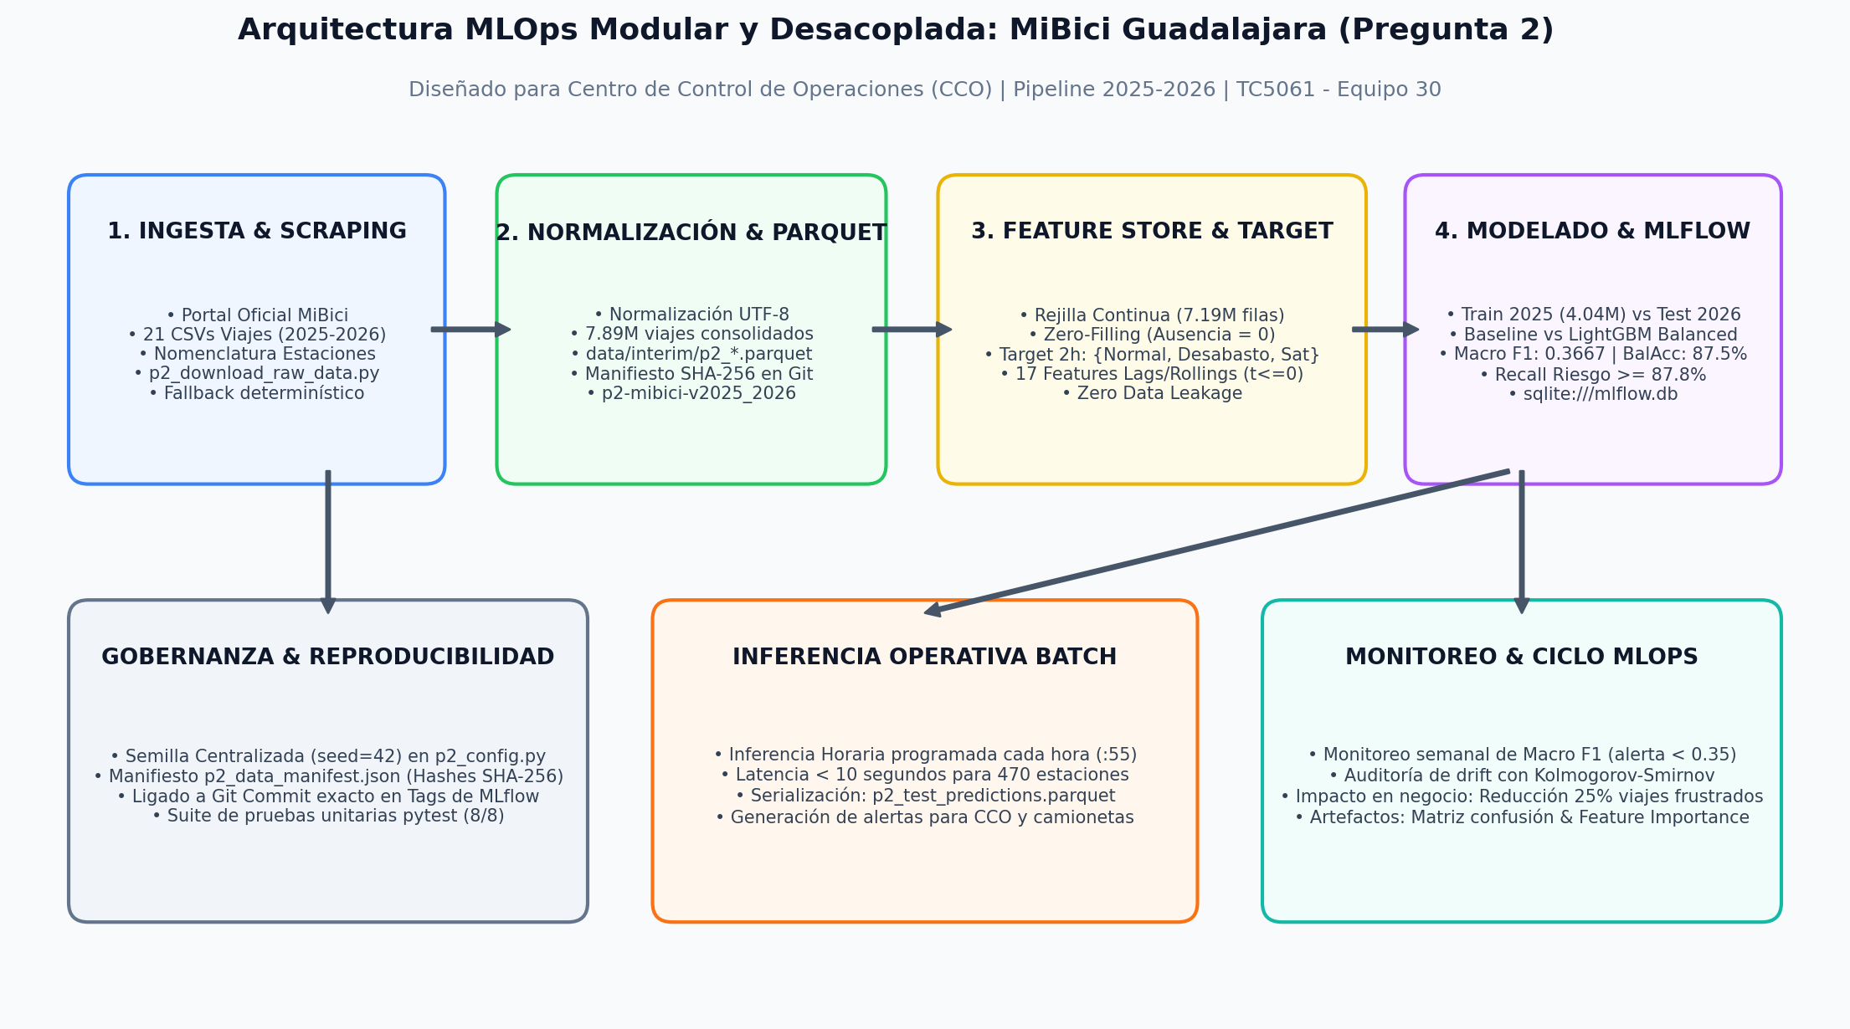
Figura: Arquitectura End-to-End Modular y Desacoplada del Sistema MLOps MiBici (P2)
6. Experimento Base en MLflow
El experimento oficial se encuentra registrado en el servidor de MLflow bajo el nombre MiBici-Pregunta2-Riesgo-Estaciones (ID: 1). Se registraron dos corridas descriptivas con linaje completo hacia el commit de Git y la versión criptográfica de los datos:
Run Name / Modelo | Macro F1 | Balanced Acc | Recall Desabasto | Recall Saturación | Tiempo de Ajuste
p2_baseline_dummy_stratified  (DummyClassifier) | 0.3330 | 33.32% | 0.75% | 0.73% | 0.2 s
p2_lgbm_risk_classifier_2025_2026  (LGBMClassifier Balanced) | 0.3667 | 87.51% | 87.80% | 90.73% | 11.9 s
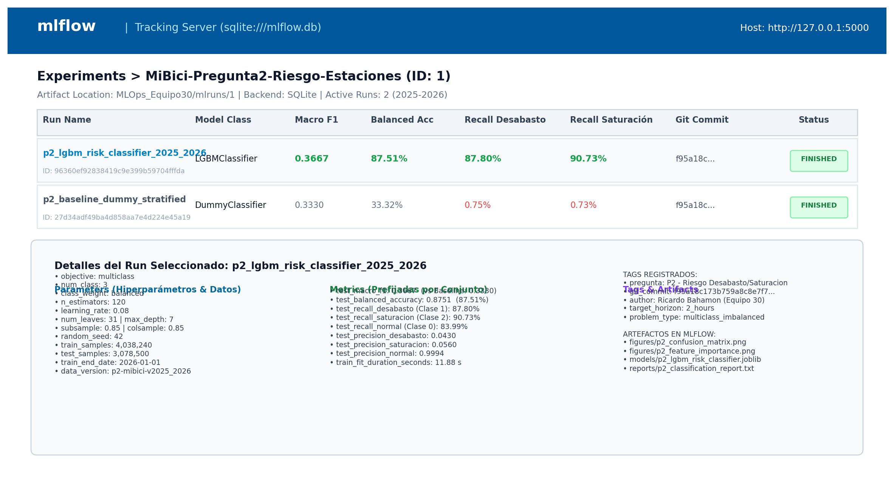
Figura: Captura de Pantalla del Dashboard de MLflow (Runs, Parámetros, Métricas y Artefactos)
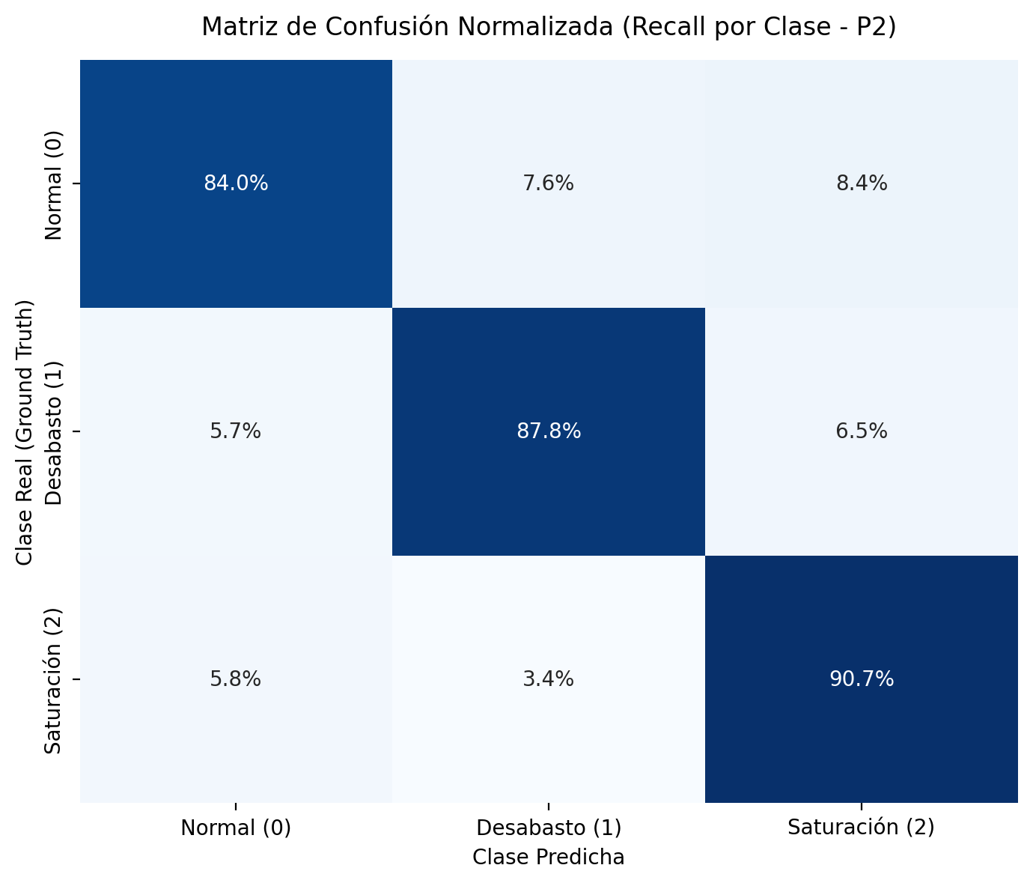
Figura: Matriz de Confusión sobre el Conjunto de Test (Enero a Septiembre 2026)
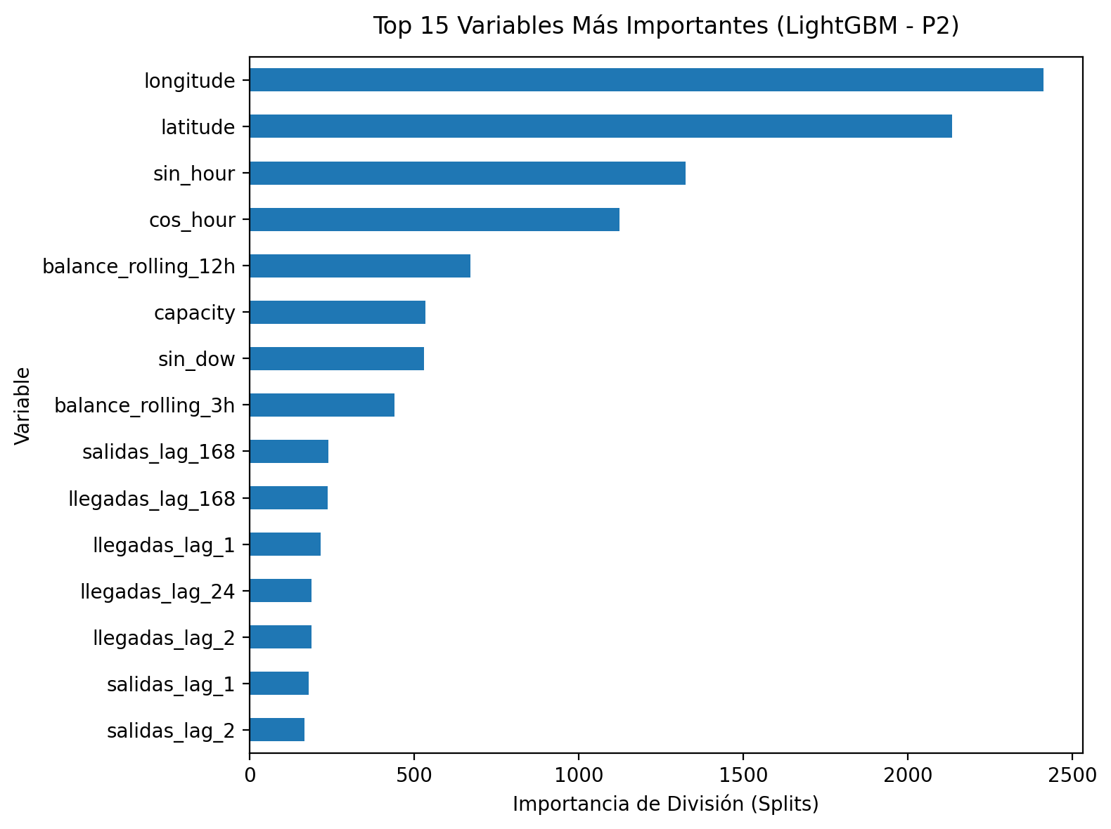
Figura: Importancia de Características (Feature Importance) del Modelo LightGBM
6.1 Instrucciones para Visualizar los Experimentos Localmente
Para levantar la interfaz gráfica interactiva de MLflow en su máquina local y explorar todos los runs, parámetros y artefactos, ejecute el siguiente comando desde la terminal dentro del directorio MLOps_Equipo30/:
Comando de Terminal: mlflow ui --backend-store-uri sqlite:///mlflow.db --port 5000
Posteriormente, abra en cualquier navegador web la dirección: http://127.0.0.1:5000
7. Estructura del Repositorio y Calidad de Código
El repositorio respeta cabalmente las directrices de entrega: no incluye datos crudos de MiBici, no incluye modelos pesados en Git, no incluye la base de datos de MLflow en el historial y mantiene todas las dependencias fijadas.
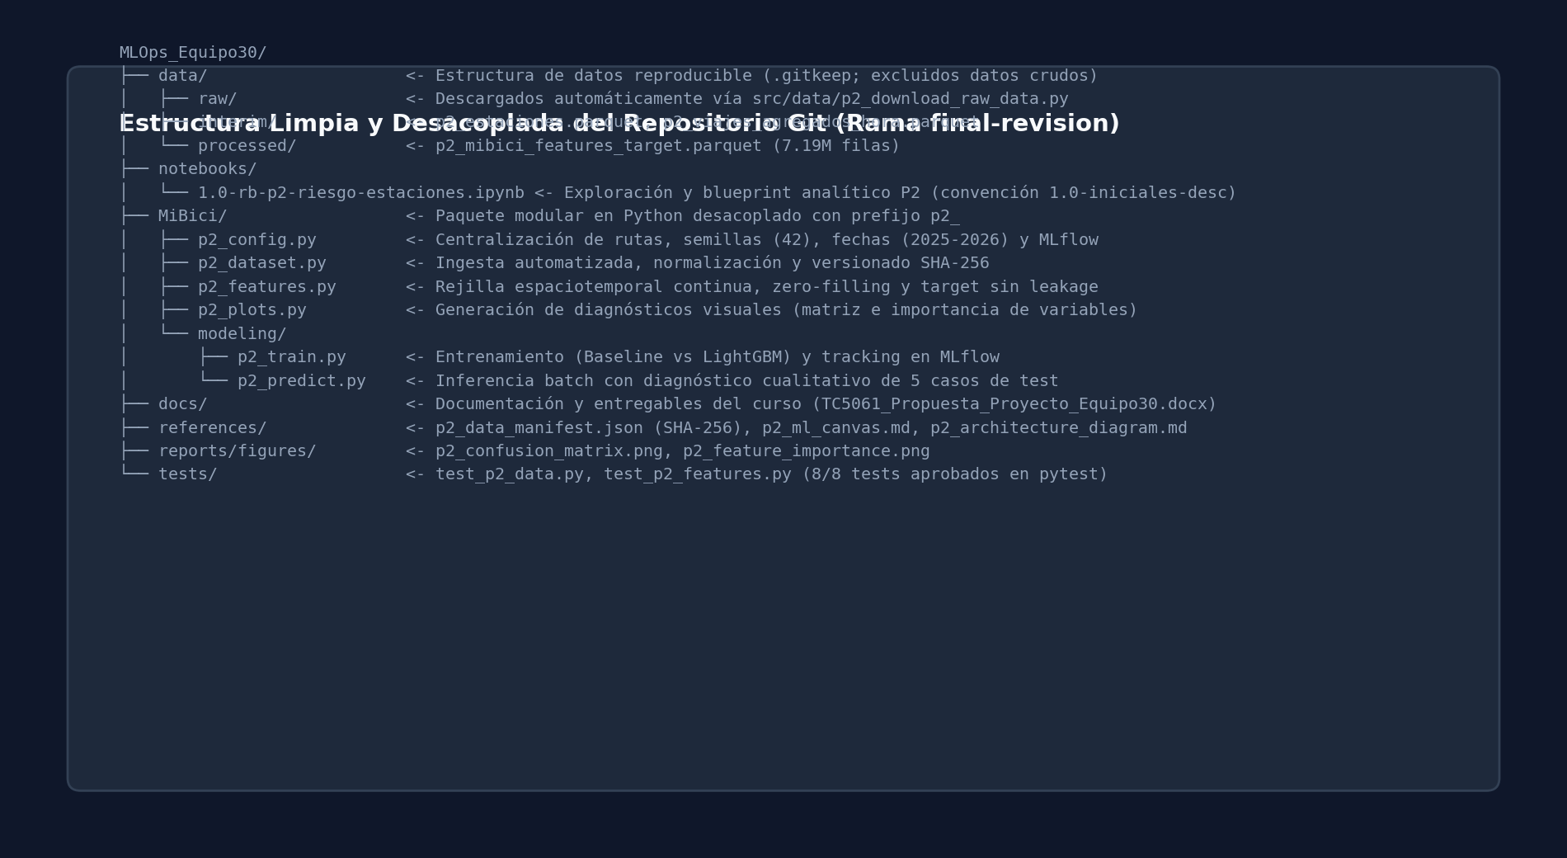
Figura: Estructura del Árbol de Directorios del Repositorio (Rama final-revision)
8. Referencias Bibliográficas (Formato APA 7)
Agencia Metropolitana de Infraestructura para la Movilidad (AMIM). (2026). Datos Abiertos del Sistema de Bicicletas Compartidas MiBici. Gobierno del Estado de Jalisco. Recuperado de https://www.mibici.net/es/datos-abiertos/
Dorard, L. (2015). Machine Learning Canvas (v1.2). OWNML. Recuperado de https://www.ownml.co/
DrivenData. (2023). Cookiecutter Data Science: A logical, reasonably standardized, but flexible project structure for doing and sharing data science work. GitHub. https://drivendata.github.io/cookiecutter-data-science/
Ke, G., Meng, Q., Finley, T., Wang, T., Chen, W., Ma, W., Ye, Q., & Liu, T. Y. (2017). LightGBM: A highly efficient gradient boosting decision tree. Advances in Neural Information Processing Systems (NeurIPS), 30, 3146-3154.
Sculley, D., Holt, G., Golovin, D., Davydov, E., Phillips, T., Ebner, D., Chaudhary, V., Young, M., Crespo, J. F., & Dennison, D. (2015). Hidden technical debt in machine learning systems. Advances in Neural Information Processing Systems (NeurIPS), 28, 2503-2511.
Zaharia, M., Chen, A., Davidson, A., Ghodsi, A., Hong, S. A., Konwinski, A., Murching, S., Nykodym, T., Ogilvie, P., Parkhe, M., Xie, F., & Zumar, T. (2018). Accelerating the machine learning lifecycle with MLflow. IEEE Micro, 38(5), 39-45. https://doi.org/10.1109/MM.2018.053721325

